Настольная игра «Почва-царица Земли Волгоградской»
Дидактическое пособие
для детей старшего дошкольного возраста
Авторы: Матвеева Евгения Юрьевна, Лежепёкова Юлия Геннадиевна, воспитатели МОУ Центра развития ребенка № 11 Красноармейского района Волгограда

Цель пособия: Создать условия для формирования у дошкольников эколого-краеведческих представлений о почвах Волгоградского региона.
Задачи:
образовательные:
• формировать у детей знания о взаимосвязи и взаимозависимости почвы и растений;
• при помощи игры расширить кругозор детей о почвах Волгоградской области;
• познакомить детей с видами почв.
развивающие:
• развивать у детей интерес к поисково-исследовательской деятельности, умение размышлять, высказывать свои предположения, самостоятельно формулировать мысли.
• развивать воображение, память.
воспитательные:
• воспитывать бережное отношение к природе родного края.
Развитие словаря: растения, каштановые почвы, чернозем, солонцы, солончаки, пойменные почвы.
Обогащение словаря: почва, свойства.
Целевая аудитория
Дидактическое игровое пособие «Почва-царица Земли Волгоградской» предназначено для развития познавательной деятельности и формирования навыков эколого-краеведческой деятельности у дошкольников 6- 7 лет. Оно может быть использовано также и обучающихся начальной школы.
Наполнение игры обеспечивает интеграцию образовательных областей «Познавательное развитие», «Речевое развитие», «Социально-коммуникативное» и включает несколько уровней
Оборудование:

- 2 карты «Почвы Волгоградской области» с информационно-цифровым сопровождением в виде QR-кодов, обеспечивающих доступные голосовые пояснения по каждому виду почв. Карта № 1 выполнена на листе формата А-3 используется для первого уровня игры. На карте № 2, используемой для второго уровня игры, (размер карты соответствует размеру формату А-2) линией обозначен путь передвижения игроков (по принципу игры-бродилки) с пронумерованными кружочками 4-х цветов: зеленый — ход вперёд, жёлтый — пропустить ход, красный — 2 хода назад, белый — игроку надо ответить на вопрос карточки, соответствующей номеру кружочка.
- Фишки для участников игры (дети 2, 4, 6).
- Игральный кубик.
- Набор картинок с изображением растений, характерных для произрастания на определённых видах почв.
- Набор карточек с вопросами и QR-код с ответами (карточки пронумерованы в соответствии с номерами на белых кружочках игрового пути).
- Мобильный телефон или планшет, стилус.
Предшествующая работа: беседы и ознакомительные «путешествия» по карте почв Волгоградской области с называнием некоторых административных единиц, отмеченных на карте (города, поселения, районы области), а также рек, озёр. Рассматривание картинок-иллюстраций с изображением растений Волгоградской области, с предположением где, на каких почвах может расти то или иное растение.
1 уровень. Ознакомление с картой и условными обозначениями видов почв.
Задачи:
- сформировать представление о карте; познакомить детей с условными обозначениями на карте; помочь запомнить название некоторых почв Волгоградской области;
- приобщать воспитанников к использованию доступных цифровых технологий.
Ход игры:
На первом уровне для того, чтобы обеспечить возможность каждому участнику игры свободный доступ ко всем к рассматриваемым объектам и индивидуальному использованию электронного оборудования, лучше использовать подгрупповую организацию детей (не более 6 человек).
Рассматривая вместе с детьми карту, педагог обращает их внимание на то, что карта разноцветная. Что обозначают эти цвета? Выслушивает предполагаемые ответы детей. Далее педагог обращает внимание детей на необычные обозначения, расположенные рядом с условными знаками на карте — это QR- коды, они помогут найти ответ на вопрос. Для этого нужно использовать мобильный телефон или планшет, открыть приложение «Объектив», навести камеру телефона на QR-код и знакомимся с информацией. Информация по каждому виду почв озвучена.

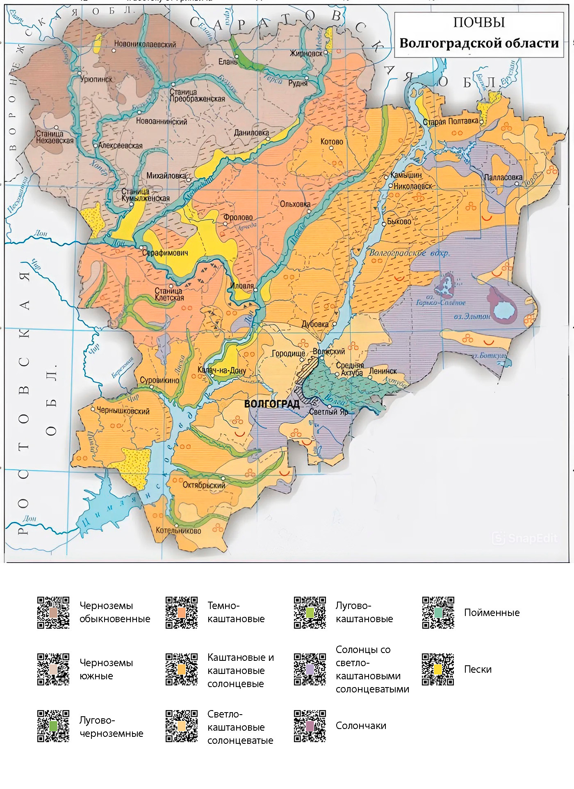

2 уровень. Познавательное путешествие по карте.
Задачи:
- расширять кругозор детей с помощью информационной и игровой технологии через поисково-исследовательскую деятельность;
- познакомить с особенностями почв в волгоградском регионе;
- воспитывать бережное отношение к родному краю, формировать патриотические чувства к малой родине;
- активизировать использование воспитанниками доступных информационно-цифровых технологий
Перед тем как начать игру, необходимо выбрать себе по фишке и поставить на "Старт". Затем важно определить очередность хода. Для этого каждому игроку необходимо бросить игральный кубик по 1 разу. Тот, у кого выпало наибольшее значение, будет ходить первым. Далее ход переходит по часовой стрелке.
Ход игры
А теперь отправляемся в путешествие по карте. Ставим фишки на «Старт», кидаем игральный кубик, количество шагов зависит от выпавшего на кубике числа. В свой ход игрок бросает игральный кубик и, присчитывая, передвигает свою фишку на количество кружков, выпавшее на кубике. Если игрок попал на желтый кружок, он пропускает ход, а если на зеленый – получает дополнительный ход. При попадании на красный кружок игрок перемещает фишку на 2 хода назад. Если же игрок попал на белый кружок, то ему предстоит ответить на вопрос карточки с номером, соответствующим номеру его белого кружочка.
Поэтому, игрок должен взять карточку с вопросом из стопки с номером хода, а педагог зачитывает вопрос. Если ребёнок умеет читать, то он зачитывает вопрос самостоятельно и вслух. Если игрок знает ответ — отвечает, если сомневается или затрудняется выполнить задание, то на карточки с вопросом есть QR-код с ответом.
Для этого игрок использует мобильный телефон или планшет, открывает приложение «Объектив», наводит камеру телефона на QR-код, нажимает стилусом на появившуюся ссылку и слушает правильный ответ. Выслушав подсказку, игрок повторяет правильный ответ для всех участников. При ответе на вопросы с номерами №2, №4, №7, №9, №11 прослушав ответ-подсказку, игрок располагает на карте карточки с изображением растений, которые растут на этих почвах, тем самым выполняют задание.
Игра продолжается дальше. Выигрывает тот, кто раньше всех попадет на "финиш" или пересечет его.
По мере освоения игры, правила передвижения игроков по карте можно немного усложнять. Например, если игрок самостоятельно ответил правильно и это подтверждено ответом с QR-кода, то он делает два хода вперёд, если ответил неправильно — три хода назад
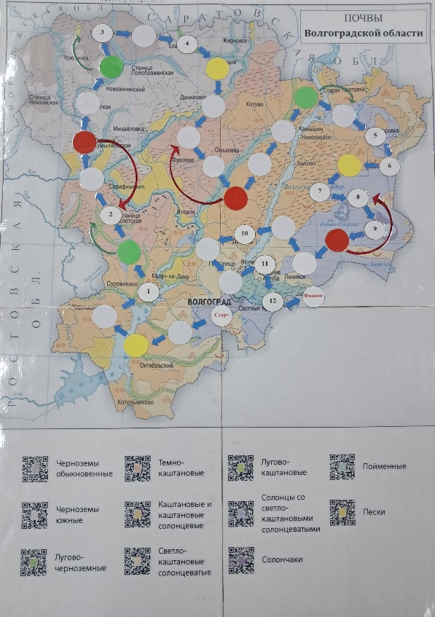

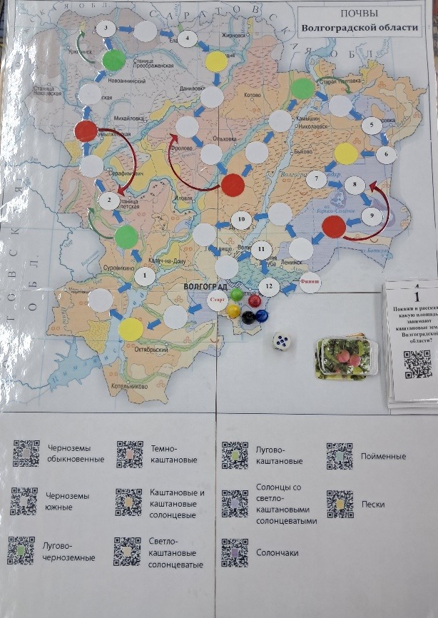

1  Покажи и расскажи какую площадь занимают каштановые земли Волгоградской области?   | 2  Что лучше всего растёт на каштановых землях?   | 3  Какой самый плодородный слой земли Волгоградской области?  
4  Какой сельскохозяйственной продукцией известны по выращиванию черноземные почвы нашего региона?   | 5    Что такое солонцы? | 6    Свойства солонцов?
7  Может ли что-то расти на почвах солончака?   | 8  Как называется почва, покрытая слоем соли?   | 9    Какое самое большое, известное солёное озеро России находится в Волгоградской области?

10  Какая почва создаёт кормовую базу Волгоградской области?   | 11  Какая почва называется пойменная?   | 12  Какое место называется оазисом Волгоградской области? Почему?  

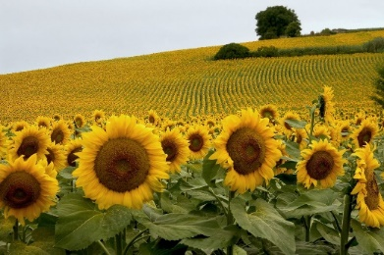 | 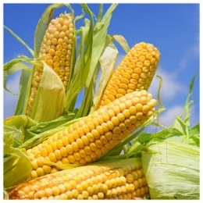 | 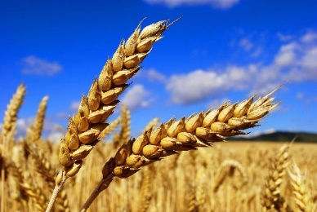
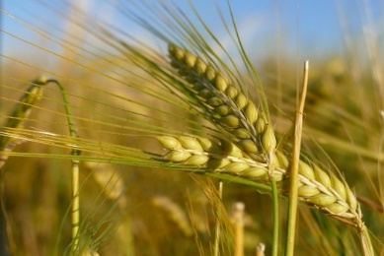 | 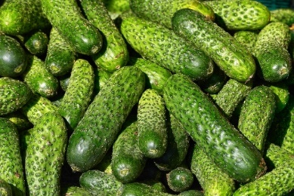 | 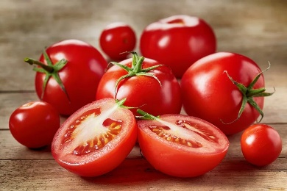
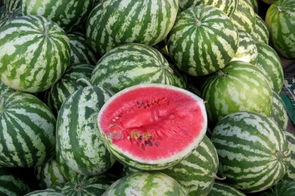 | 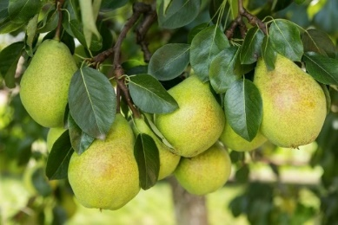 | 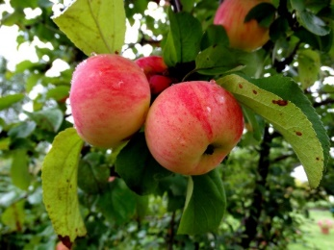
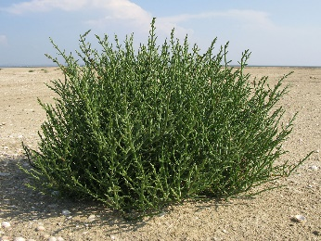 | 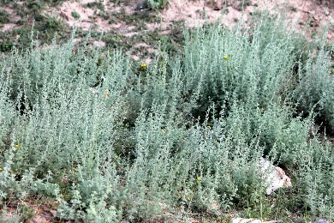 | 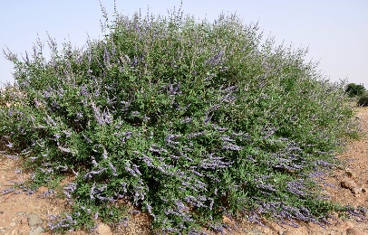
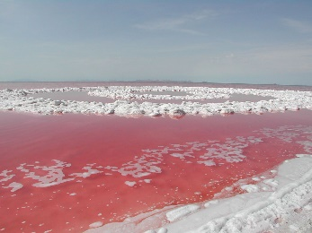

ВОПРОСЫ И ОТВЕТЫ ДЛЯ КАРТОЧЕК
- Покажи и расскажи какую площадь занимают каштановые земли Волгоградской области? (каштановые земли Волгоградской области занимают большую территорию, площадь её составляет 4986,2 тыс.га)

- Что лучше всего растёт на каштановых землях? (Темно-каштановые и каштановые почвы плотные, но содержат необходимое количество главных элементов питания для растений и дают хорошие урожаи подсолнечника, пшеницы, ячменя, кукурузы).

- Какой самый плодородный слой земли Волгоградской области? (Черноземы- плодородная богатая перегноем почва тёмного цвета.
Свойства черноземов меняются по мере движения на юго-восток. В этом направлении обыкновенные черноземы постепенно переходят в южные, отличающиеся меньшим содержанием перегноя. Черноземы обладают высоким естественным плодородием.)

- Какой сельскохозяйственной продукцией известны по выращиванию эти территории? (Эти земли дают высокий урожай овощных культур.)

- Что такое солонцы? (Солонцы- тип почв в которых находится большое содержание соли (около 20%), на карте они распространены отдельными пятнами среди светло-каштановых почв).

- Свойства солонцов? (Солонцы бесструктурны, в сухом состоянии они очень плотные. При увлажнении сильно набухают, после дождя превращаются в липкую вязкую грязь. Такие свойства солонцов делают их малопригодными для земледелия).

- Может ли что-то расти на почвах солончака? (Очень хорошо растут галофиты – растения, которые устойчивы к соленым почвам. К ним относятся: прутняк, чёрная полынь, солеросы)

- Как называется почва, покрытая слоем соли? (Солончаки- распространены главным образом на низменности и особенно в районе соленых озер. В сухое время года на их поверхности появляются солевые налеты. Образованию солончаков способствуют минерализованные грунтовые воды, которые поднимаются вверх, вода испаряется, а соли остаются в почве. Солончаки для земледелия малопригодны. Они могут быть использованы лишь после того, как смоют верхний слой соли водой)

- Какое самое большое, известное солёное озеро России находится в Волгоградской области? (Озеро Эльтон - это настоящее чудо природы, жемчужина Волгоградской области. Цвет озера тоже необычен, красноватый цвет ему придают водоросли, которые находятся в воде)
10. Какая почва создаёт кормовую базу Волгоградской области? (Отдельными пятнами на карте встречаются лугово-каштановые почвы. Не только выращиванием овощей и фруктов известна наша область, но и сельскохозяйственной продукцией, которая используется для изготовления кормов для животных).

11. Какая почва называется пойменная? (По долинам рек протянулись плодородные пойменные почвы. Они образуются на речных наносах, имеют сложное строение. Ежегодно после половодья на них отлагается ил, богатый питательными веществами. Эти почвы используются под огороды, бахчи, садово-ягодные культуры, на них развиваются прекрасные луга, дающие хорошее сено).

12. Какое место называют оазисом Волгоградской области? Почему? (Особенно богата такими почвами Волго-Ахтубинская пойма. Большое количество тепла, влаги, света, плодородные пойменные почвы создают здесь благоприятные условия для развития богатой растительности, которая превращается в цветущий всероссийский сад-огород, способный в изобилии снабжать многие области овощами и фруктами).

